2014年7月28日
長野沖電気労働組合
池田 洋一
電機連合長野地協 東信地区協小諸地区社会貢献活動報告

１．活動日 2014年7月27日（日）

２．時 間 9時00分～11時00分

３．場 所 小諸市「ＶＩＯ跡地」・・・旧ジャスコ、現小諸厚生病院駐車場

４．内 容 環境整備活動（跡地内の草刈り）

５．参加者 ９名（東信地区協小諸地区の２労組）

単組・支部名 | 参加人数
小諸村田製作所労働組合 | ３名
長野沖電気労働組合 | ６名

６．感 想

今年も、昨年同様、小諸市森林整備係の講師１名によるご指導のもと、作業を実施しました。
晴天で夏の日差しが照り付ける中、時折吹く心地よい風を肌で感じながら適宜、休憩をはさみ、跡地内の草刈りを実施しました。
短時間での作業ではありましたが、雑草が生い茂った場所も、作業後は見違えるほど綺麗になりました。参加された皆さんにも「いい汗をかきながら、やってよかった！」と実感していただけたのではないかと思います。
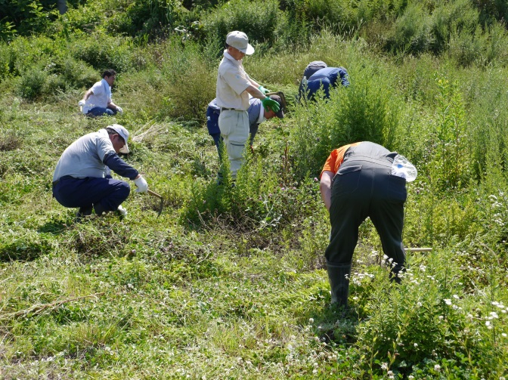
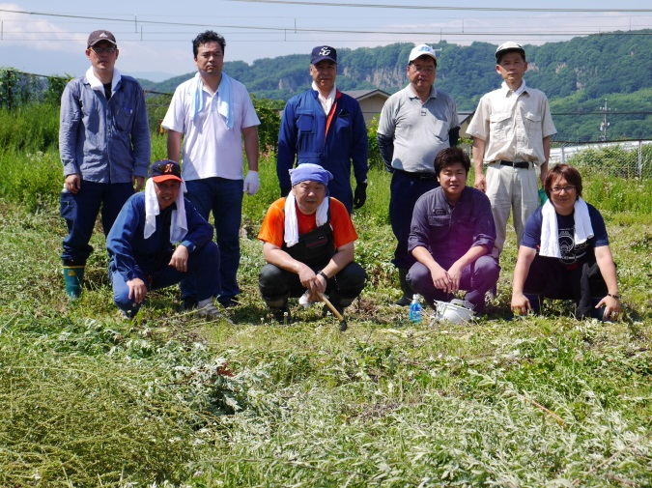

７．成 果 「ＶＩＯ跡地」内にある駐車場周辺の草刈りを実施し、下記のとおり整備されました。

＜作業前＞ ＜作業後＞
